Priprema za vežbe iz predmeta Osnovi računarske inteligencije

Redni broj vežbe: 6

Oblast:

**NEURONSKE MREŽE**

Najbolji način za razumevanje Neuronskih mreža jeste posmatrati ih kao kola na čije ulaze se dovode realne vrednosti, koje interaguju na izlazu.

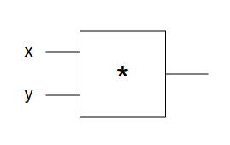

Slika 1: Primer prostog kola

Na ulaz kola, prikazanog na slici 1, dovode se dve realne vrednosti **x** i **y** čiji se proizvod **x*y** računa na izlazu **\***, matematički: ***f(x,y) = xy.*** Izlaz uzima jednu (**exp**) ili dve (**\***, **+**, **max**) vrednosti sa ulaza i daje realan broj.

Problem koji posmatramo izgleda ovako:

1. na ulaz kola smo doveli neke specifične ulazne vrednosti (npr. **x = -2, y = 3**)
2. kolo je izračunalo izlaznu vrednost (npr. **-6**)
3. ključno pitanje tada postaje: **kako blago promeniti ulaz da bi se povećao izlaz?**

U našem slučaju, u kom smeru treba da promenimo **x, y** da dobijemo broj veći od **-6**? Primećujemo da npr. **x = -1.99** i **y = 2.99** daje **x*y = -5.95**, što je veće od **-6.0**. Dobili smo poboljšanje od **0.05**, iako je vrednost **-5.95** (rastojanje od nule) manja.

*Strategija #1: Nasumična lokalna pretraga*

Nasumično blago menjati **x** i **y** i uzeti najbolje vrednosti:

**x = -1.9928, y = 2.9901, x * y = -5.9588 > -6.0.**

Da li je dobra strategija za kola sa mnogo ulaza?

*Strategija #2: Numerički gradijent*

Nezavisno menjamo ulaze **x** i **y** za malu vrednost **h** da bi smo povećali izlaz.

$\frac{∂f\left(x,y\right)}{∂x}=\frac{f\left(x+h,y\right)−f\left(x,y\right)}{h}$

Osobine: spor, aproksimativan, lak za implementaciju.

*Strategija #3: Analitički gradijent*

Izvodimo direktan izraz za gradijent koji je jednostavan za procenu, kao što je i izlazna vrednost kola jednostavna za procenu. Nema potrebe za menjanjem vrednosti ulaza. Ne treba nam složena matematika kako bismo procenili gradijent, dovoljan nam je osnovni slučaj (*base case*). Izvodimo gradijent za veoma mali i jednostavan izraz, a potom slažemo uz pomoć pravila lanca (*Chain rule*) da bismo procenili ukupan gradijent.

$f\left(x,y\right)=xy$

$\frac{∂f\left(x,y\right)}{∂x}=\frac{f\left(x+h,y\right)−f\left(x,y\right)}{h}=\frac{\left(x+h\right)y−xy}{h}=\frac{xy+hy−xy}{h}=\frac{hy}{h}=y$

Osobine: brz, precizan, sklon greškama.

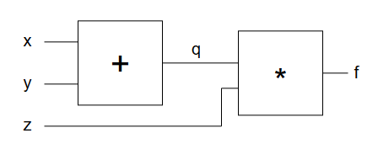

Slika 2: Primer složenijeg kola

Na slici 2 prikazano je kolo koje računa izraz:

$f\left(x,y,z\right)=\left(x+y\right)∗z$

Pretvaramo se da **+** kolo ne postoji, i posmatramo samo promenljive **q** i **z**. Pošto ne posmatramo ulaze **x** i **y**, imamo slučaj prostog kola za koji već znamo da odredimo izvod:

$\frac{∂f\left(q,z\right)}{∂q}=z,\frac{∂f\left(q,z\right)}{∂z}=q$

Pošto nam ne treba gradijent po **q**, već po **x** i **y**, **q** računamo kao funkciju od **x** i **y:**

$\frac{∂q\left(x,y\right)}{∂x}=1,\frac{∂q\left(x,y\right)}{∂y}=1$

Oba izvoda su 1, bez obzira na prave vrednosti promenljivih, što i ima smisla, da se izlaz **+** kola povećava ako povećavamo ulazne promenljive u pozitivnom smeru.

Pravilo lanca(*Chain rule*) nam govori kako da kombinujemo gradijente kako bismo dobili konačan gradijent po **x** i **y**. Sve što treba da uradimo jeste da pomnožimo gradijente kako bismo ih pravilno ulančali. Tako će konačan gradijent po **x** biti:

$\frac{∂f\left(q,z\right)}{∂x}=\frac{∂q\left(x,y\right)}{∂x}\frac{∂f\left(q,z\right)}{∂q}$

Dakle, jedina razlika između slučaja sa prostim kolom i slučaja sa složenim kolom jeste dodatna operacija množenja.

*Obrasci u backward flow-u*

Posmatrajmo sledeće primere na slici 3.

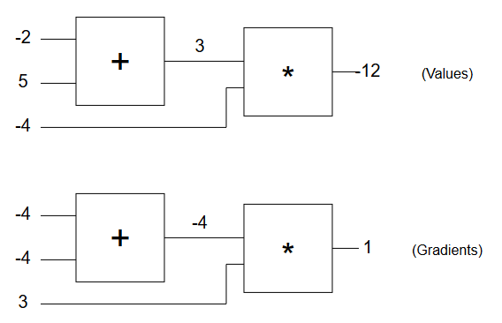

Slika 3: Primer koji ilustruje *backward flow*

Prvi dijagram pokazuje vrednosti ulaza i izlaza, a drugi pokazuje gradijente koji se vraćaju u ulaze kao što je diskutovano. Na drugom dijagramu sa slike 3 mogu se uočiti obrasci protoka gradijenta. Npr. **+** kolo uvek uzima gradijent sa izlaza i prosledi ga na oba ulaza kola. Pošto je gradijent samog kola 1, bez obzira na vrednosti ulaznih promenljivih, gradijent se prosto prenosi na ulaze (tačnije, množi se sa 1 po pravilu lanca).

**Primer**: Jedan neuron

Sada posmatramo konkretan primer dvodimenzionalnog neurona koji računa sledeću funkciju:

$f\left(x,y,a,b,c\right)=σ\left(ax+by+c\right)$

U ovom izrazu, 𝜎 je *sigmoidna funkcija*. Ona uzima ulaznu promenljivu i sabija je na vrednost između 1 i 0, i to na sledeći način: veoma negativne vrednosti se sabijaju ka 0, a pozitivne ka 1. Sigmoidna funkcija se definiše na sledeći način:

$σ\left(x\right)=\frac{1}{1+e^{−x}}$

gde znamo da je gradijent definisan sledećom formulom:

$\frac{∂σ\left(x\right)}{∂x}=σ\left(x\right)\left(1−σ\left(x\right)\right)$

Npr. ako je ulaz u sigmoidnu funkciju x = 3, kolo će računati izlaz:

$f=\frac{1}{1+e^{−x}}=0.95$

a lokalni gradijent će biti:

$dx=0.95\left(1−0.95\right)=0.0475$

To je sve što nam treba da bismo koristili ovo kolo: znamo kako da propustimo ulaznu promenljivu kroz sigmoidno kolo, i takođe imamo izraz za gradijent po njegovim ulazima. Još treba napomenuti da je tehnički sigmoidna funkcija sastavljena od serije kola koja su redno vezana kako bi računala atomične funkcije: eksponencijalno kolo, **+** kolo i kolo deljenja.

Za rad jednog neurona, potrebno je definisati prosta kola koja računaju jednostavne, lokalne, parcijalne izvode po ulaznim promenljivima, povezati ih u graf, zatim uraditi *forward pass* za računanje izlazne vrednosti, a zatim *backward pass* koji će ulančati gradijente sve do ulaza.

**Zadaci:**

1. Otvoriti projekat **ComputationalGraph.sln**. Pre odrađivanja vežbe pogledati video tutorial-e na sledećem linku:

<https://www.youtube.com/playlist?list=PLBI8Ys-vopqbbP-XIj_L2BCdsWGxHxSSh>

1. *TODO 1*: Implementirati metodu **forward**(...) u klasi **SumNode**. Metoda predstavlja forward korak sabirača i treba da vrati zbir svih vrednosti koje ulaze u sabirač.
2. *TODO 2*: Implementirati metodu **backward(...)** u klasi **SumNode**. Metoda predstavlja backward korak sabirača i treba da vrati vrednost izvoda funkcije po svakom elementu.
3. *TODO 3*: Implementirati metodu **forward(...)** u klasi **MultiplyNode**. Metoda predstavlja forward korak množača i treba da vrati proizvod svih vrednosti koje ulaze u množač, što je u našem slučaju proizvod dva elementa (ulaz i težina). Može se pretpostaviti da je ulazni parametar List<double> x uvek lista od dva elementa.
4. *TODO 4*: Implementirati metodu **backward(...)** u klasi **MultiplyNode**. Metoda predstavlja backward korak množača i treba da vrati vrednost izvoda funkcije po svakom elementu. Povratna vrednost metode će biti lista od dva elementa, gde će prvi element biti izvod funkcije po prvom elementu, a drugi će biti izvod funkcije po drugom elementu.
5. *TODO 5*: Implementirati metodu **sigmoid(...)** u klasi **SigmoidNode**. Metoda predstavlja forward korak sigmoidnog čvora i treba da vrati vrednost sigmoidne funkcije za prosleđeni x. Takođe, implementirati metodu **backward(...)** u klasi **SigmoidNode**. Metoda predstavlja backward korak i treba da vrati vrednost izvoda sigmoidne funkcije.
$σ\left(x\right)=\frac{1}{1+e^{−x}},\frac{∂σ\left(x\right)}{∂x}=σ\left(x\right)∗\left(1−σ\left(x\right)\right)$

6. TODO 6: Izračunati vrednost koja treba da se nađe na izlazu neurona. Po McCulloch-Pitts modelu veštačkog neurona, ta vrednost je data izrazom:

$y=\sum_{i=1}^{n}{x_{i}w_{i}}+bw_{b}$

koju je na kraju potrebno propustiti kroz aktivacionu funkciju, a u ovom slučaju je to recimo sigmoidalna funkcija. Za potrebe množenja i saboranja **obavezno** koristiti već implementirani sabirač i množač i njihove **forward(...)** metode. Promenljiva **forSum** predstavlja listu svih proizvoda odgovarajućih ulaza i njima odgovarajućih težina. Promenljiva **summed** treba da predstavlja sumu svih proizvoda težina, odnosno y iz prethodne formule.

1. *TODO 7*: Izvršiti propagaciju signala u nazad, prvo kroz aktivacionu funkciju, onda kroz sabirač pa kroz svaki pojedinačan množač.
2. *TODO 8*: Implementirati metodu **updateWeights(…)** koja treba da izvrši korekciju težina u svim neuronima.